Gent.mo On.le
Stefania Prestigiacomo
Ministro dell’Ambiente e della Tutela del Territorio e del Mare
Via C. Colombo 44
00144 Roma

Gent.mo Dott
Piero Grasso
Procuratore Nazionale Antimafia

Roma, 2 Novembre 2009
Prot. DG621/2009/SLmm

Onorevole Ministro, Egregio Sig. Procuratore,

la nostra Associazione ha compiuto verifiche che confermerebbero come il relitto della nave Catania, su cui ha operato la “Mare Oceano”, sarebbe a tre miglia e mezzo (6,5 km circa di distanza) dal luogo dove era stato individuato dalla Regione Calabria il relitto della sospetta nave dei veleni (le coordinate fornite dalla Regione di quest’ultima sono: 39 gradi 28.50 primi nord, 15 gradi 41.57 primi est; mentre quelle della nave mercantile Catania, come risulta da dati tratti dall’Ufficio idrografico del Regno Unito, sono: 39 gradi, 32 primi nord, 15 gradi, 42 primi est).

Chiediamo quindi una perizia pubblica comparata, a cui possano assistere esperti nominati dalle associazioni ambientaliste, tra i due video girati dal ROV della nave “Coopernaut Franca” della società Nautilus che ha agito su incarico della Regione Calabria e dell’Arpacal (Agenzia regionale protezione ambiente) e dal ROV della nave “Mare Oceano” della società Geolab incaricata dal Ministero dell’Ambiente nonché di tutte le informazioni riguardanti le zone di operazione (a partire dalle coordinate) e le caratteristiche tecniche del naviglio rilevato.

Siamo stati i primi a gioire delle risposte rassicuranti da Voi fornite in occasione della conferenza stampa del 29 ottobre scorso, ma siamo convinti che l’unico modo per superare questa situazione d’allarme sia quello di fugare tutti i dubbi che possano in qualche modo offuscare l’accertamento pieno della verità.

Certo di poter contare sul Suo scrupolo e sulla Sua disponibilità, Le porgo i miei migliori saluti
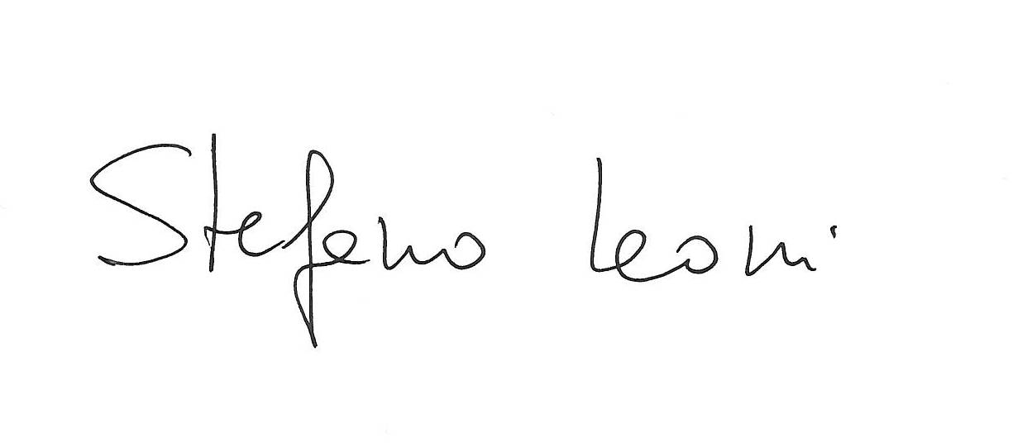

Stefano Leoni

